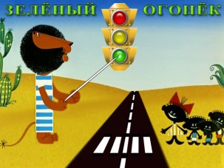 **«Зеленый огонек»**

26 сентября в нашем детском саду было проведено мероприятие с участием родителей для ребят старшей группы «Пчелки» на тему «Правила дорожного движения».

Цель развлечения − продолжать учить детей соблюдать правила безопасного поведения на дороге, вызвать интерес к изучению правил дорожного движения, приобщать родителей к участию в мероприятиях МБДОУ.

Когда ребята вошли в зал, они увидели Зебру-полицейского (роль исполнила инструктор по физкультуре Кравченко Е.А.), который рассказал, как важно соблюдать правила безопасного поведения. Предварительно ребята разделились на две команды «Пешеходы» и «Автомобилисты», выучили девиз и получили эмблему. Ребята отгадали загадки, назвали дорожные знаки, затем прошлись по пешеходным переходам.

Неожиданно появился Заяц (роль исполнила воспитатель Колесникова О.В.), который не хотел выполнять правила. Дети рассказали Зайцу об автомобильном детском удерживающем устройстве, а родители показали, как им пользоваться. Затем дети рассказали по сюжетным картинкам Зайцу, какие правила нарушены и как нужно поступить правильно, ответили на вопросы Зебры о правилах поведения на дороге.

Была проведена эстафета «Дорога домой из детского сада», в которой дети повторили еще некоторые дорожные знаки. Ребята рассказали что такое фликеры, для чего они нужны, куда крепятся и поиграли с ними.

Мероприятие закончилось веселым танцем с родителями по показу Зебры. Родителям раздали памятки «Правила безопасного поведения на дороге и вручили благодарность… Все ребята принимали активное участие в мероприятии. Создалась радостная, праздничная, доброжелательная атмосфера.